בנק ישראל  דוברות והסברה כלכלית |  | ‏י"ז באב, תשע"ג  ‏‏24 ביולי, 2013

הודעה לעיתונות:

התפתחות החוב במשק – מאי/יוני 2013
יתרת החוב של המגזר העסקי גדלה בחודש מאי ב-1.2% לרמה של כ-794 מיליארדי ש"ח. יתרת החוב של משקי בית לדיור גדלה בכ-3 מיליארדי ש"ח (1.1%) ועמדה בסוף החודש על כ-279 מיליארדים.

א. החוב של המגזר העסקי
- מהחטיבה למידע ולסטטיסטיקה נמסר, כי בחודש מאי גדלה יתרת החוב של המגזר העסקי בכ-9 מיליארדי ש"ח לרמה של כ-794 מיליארדים (1.2%). העלייה ביתרה נבעה ברובה מהשפעת הפיחות בשע"ח ובחלקה מגיוסים נטו; גיוסים באמצעות אג"ח והלוואות לא בנקאיות שקוזזו בחלקם ע"י פירעונות חוב נטו לבנקים.
- בחודש יוני הנפיק המגזר העסקי (ללא בנקים וביטוח) אג"ח בשווי של כ-2.3 מיליארדי ש"ח, כולן באמצעות אג"ח סחיר; נמוך במקצת מממוצע ההנפקות החודשי מתחילת השנה שעומד על כ-2.6 מיליארדי ש"ח.

לוח 1: התפלגות החוב של המגזר העסקי

לוח 2: התפלגות החוב לפי בסיסי הצמדה

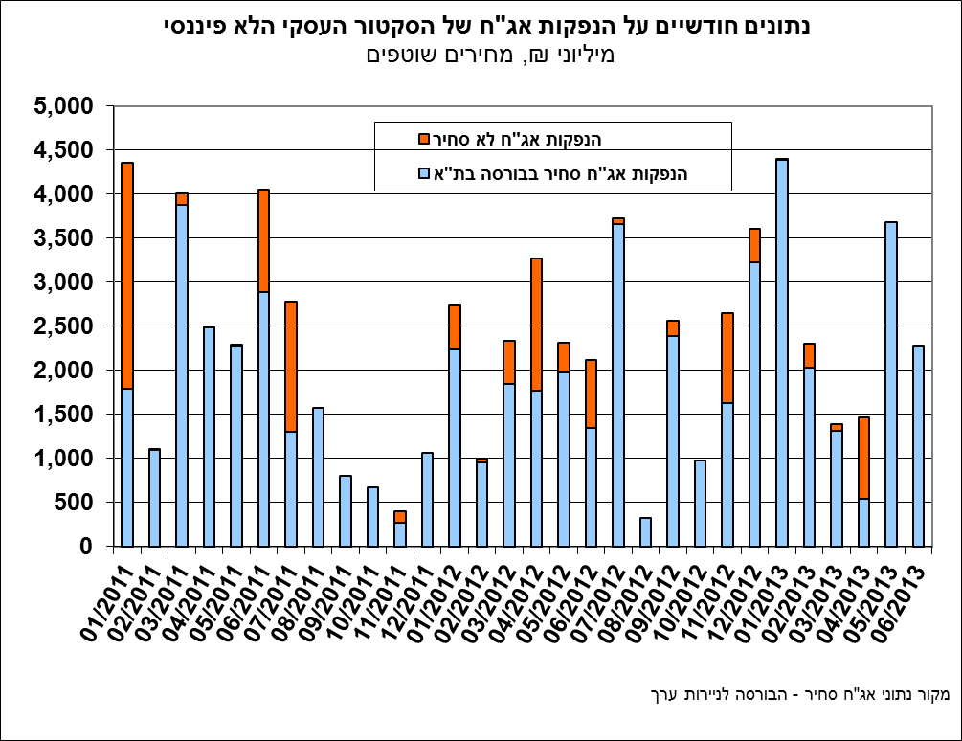

ב. החוב של משקי הבית
- יתרת החוב של משקי הבית עמדה בחודש מאי על כ-394 מיליארדי ש"ח. יתרת החוב לדיור מסך החוב של משקי הבית גדלה בכ-3 מיליארדי ש"ח (1.1%) ועמדה בסוף מאי על כ-279 מיליארדי ש"ח. יתכן וחלק מהעלייה נבע מהקדמת נטילת משכנתאות לפני עליית המע"מ בתחילת חודש יוני.
- בחודש יוני הסתכמו ביצועי המשכנתאות (נטילות של משכנתאות) בכ-4.2 מיליארדי ש"ח, בדומה לממוצע הביצועים החודשי מתחילת השנה.

לוח 3: יתרות החוב של משקי הבית

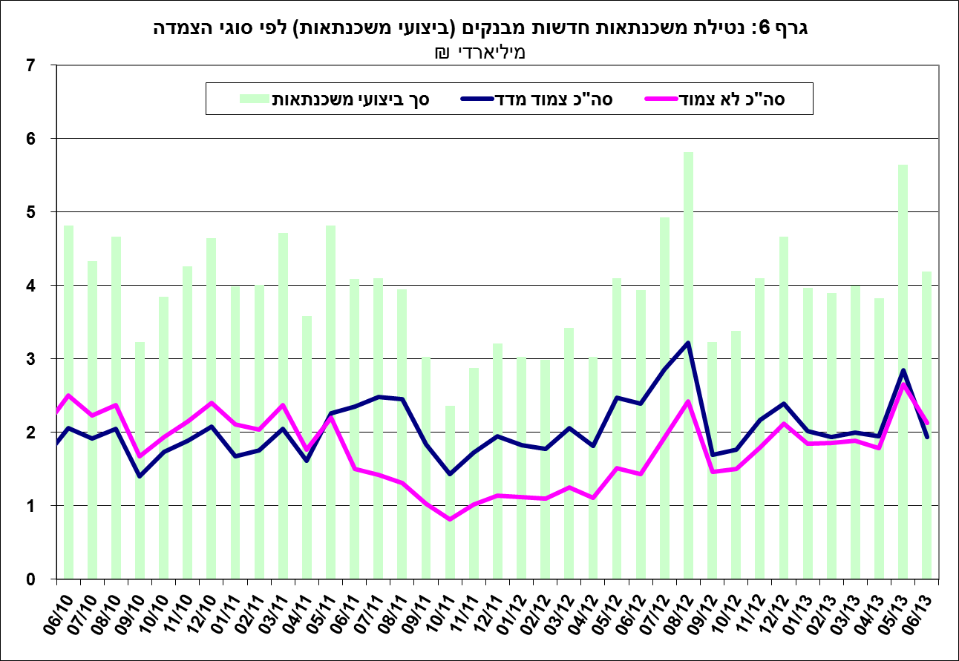

ג. עלויות החוב במשק
- בחודש מאי חלה עליה של כ-0.12 נק' אחוז בפער בין הריבית על האשראי הבנקאי החדש שניתן והריבית על הפיקדונות במגזר הצמוד למדד, עקב ירידה בריבית על הפיקדון.
- בחודש מאי עמד המרווח בין תשואת מדד האג"ח הקונצרני הצמוד, תל בונד 60, לבין ממוצע תשואות האג"ח הממשלתיות הצמודות – על רמה של 1.25 נק', בדומה לסוף החודש הקודם. מאז חודש יוני 2012 הצטמצם מרווח זה בכ-1.9 נק' אחוז.
- בחודש יוני ירדה הריבית הממוצעת על משכנתאות חדשות לא צמודות בכ-0.15 נק' אחוז, בעקבות הירידה בריבית בנק ישראל. הריבית על משכנתאות חדשות צמודות למדד עלתה בכ-0.16 נק' אחוז.

לוח 4: עלויות החוב והמרווחים

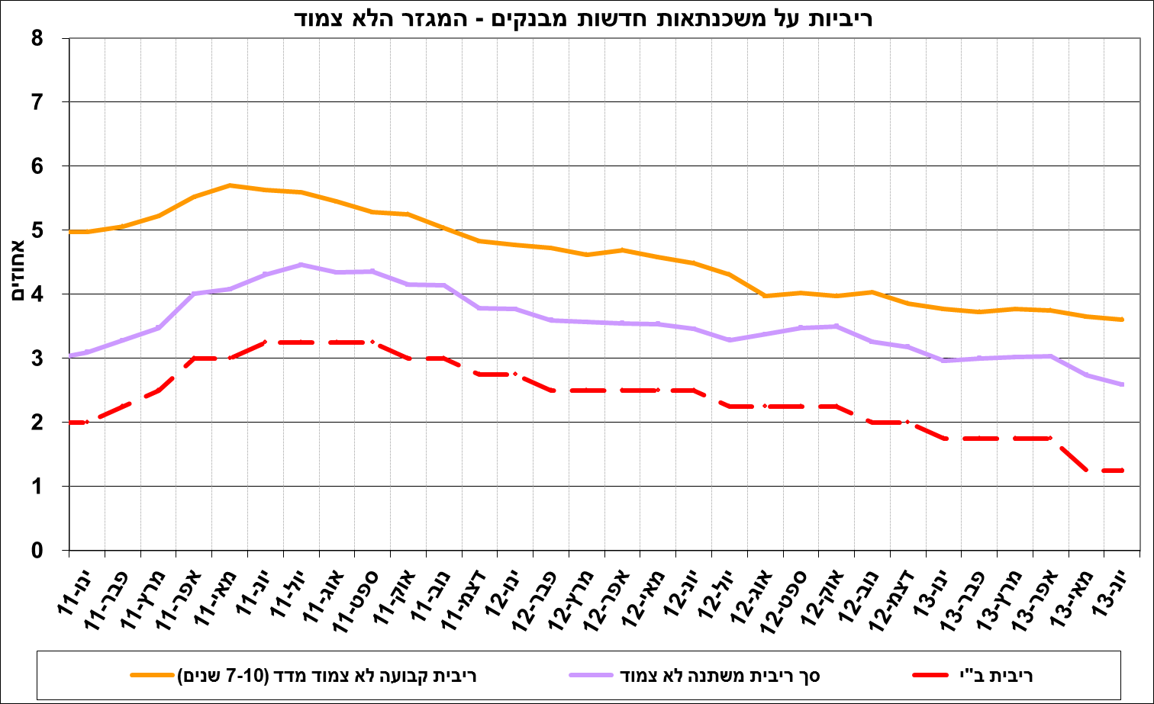

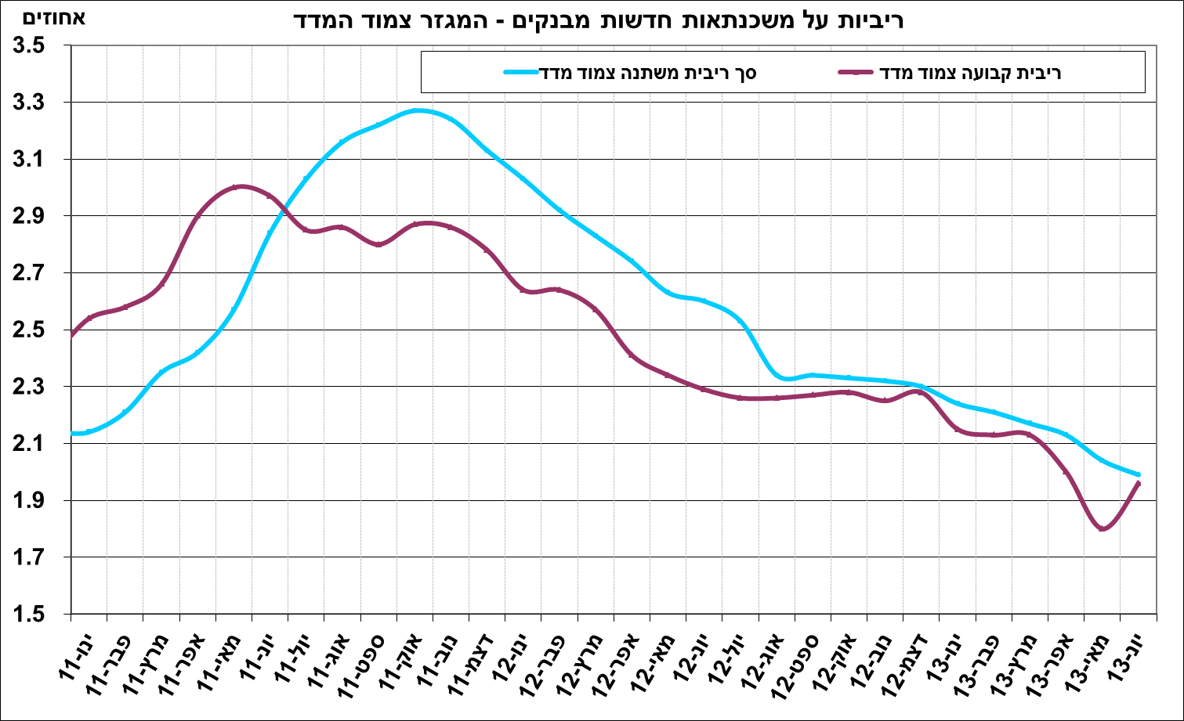

ראה קישור למידע נוסף בנושא המופיע באתר הבנק בדף יתרות האשראי במשק
קישור לנתוני המשכנתאות

